Smlouva o organizaci školy v přírodě 26. - 30. 5. 2025

Dodavatel:
Foxík.cz s.r.o.

Sídlo: Dolní náměstí 716/3, 466 01, Jablonec nad Nisou
IČ: 09023321
DIČ: CZ09023321
Bankovní spojení: 5895122369/0800
Odběratel:
Základní škola U Obory
Sídlo: Vachkova 630/1, 104 00, Praha 10
IČO: 62933671

1) PŘEDMĚT SMLOUVY
a) Předmětem smlouvy je závazek dodavatele zajistit následující služby v rámci školy v přírodě: (1) 4 instruktory zážitkových aktivit při počtu 46 dětí a více, 3 instruktory při počtu 45 dětí
a méně
(2) přítomnost zdravotníka po celou dobu pobytu
(3) odpolední a večerní program
(4) ubytování v Hotelu Vyhlídka, pro cca 50 žáků a 4 učitele
(5) stravy 5x denně - snídaně, svačina, oběd, svačina, večeře a pitný režim. Škola v
přírodě začíná obědem a končí snídaní
(6) autobusovou dopravu pro všechny účastníky školy v přírodě od školy do ubytování a
zpět
b) Místo konání: Hotel Vyhlídka, Chlum 20, 512 51, Lomnice nad Popelkou
c) Termín konání školy v přírodě 26. - 30. 5. 2025

2) CENA A KALKULACE
a) Cena za školu v přírodě činí 5.700 Kč/ dítě vč. DPH, při počtu nad 45 platících účastníků,
včetně. Při počtu 43 - 44 platících účastníků se cena zvedá na 5.800 Kč/ dítě. Při počtu 40 -
42 platících účastníků na 6.000 Kč/ dítě. Pro uskutečněni pobytu je nutné naplnit kapacitu alespoň 40 platících účastníků.
b) Cena zahrnuje: Ubytování, stravu 5x denně, program odpoledne a večer, přítomnost
zdravotníka, autobusovou dopravu, ubytování a stravu pro 4 učitele zdarma.
c) Celková cena za 45 účastníků je 256.500 Kč, vč. DPH.
3) PLATEBNÍ PODMÍNKY
Smluvní strany se dohodly, že 50% celkové částky, tedy 128.250 Kč, bude zasláno do 1. 11. 2024, doplatek pak bude dopočten dle skutečného počtu dětí, ve vztahu k výše uvedeným cenovým pravidlům a uhrazen do týdne od skončení školy v přírodě na účet dodavatele. Číslo
účtu: 5895122369/0800.

4 • * < * * , . 4 » . 4 , . 4 . . 4 , . »

4) STORNO PODMÍNKY
Pokud odběratel odstoupí od smlouvy jako celku z jiných důvodů, než vyšší moci (požár, povodeň, epidemie nemoci, havárie apod.), zaplatí zprostředkovateli v závislostí na době odstoupení před zahájením níže uvedené storno poplatky:
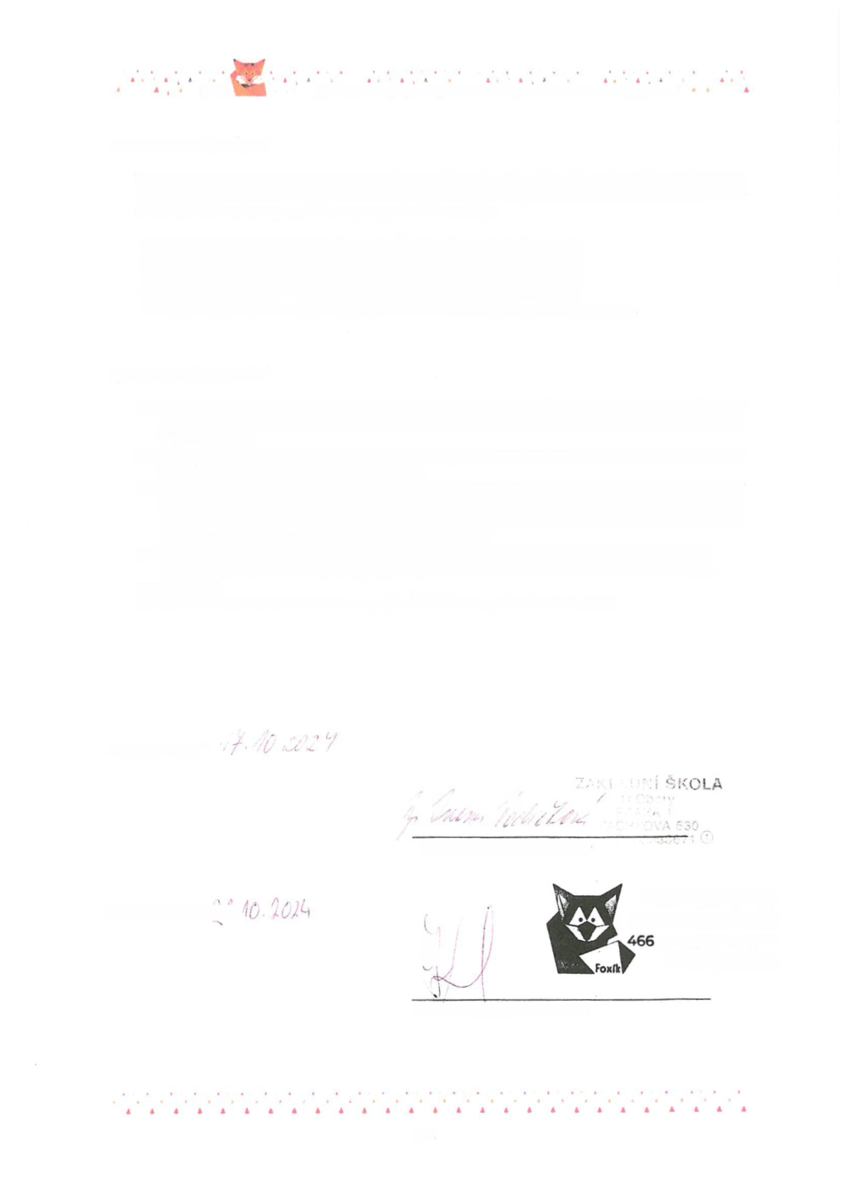
30% z ceny pobytu při zrušení účasti do 60 dnů před zahájením pobytu 50% z ceny pobytu při zrušení účasti do 30 dnů před zahájením pobytu 75% z ceny pobytu při zrušení účasti do 14 dnů před zahájením pobytu 85% z ceny pobytu při zrušení účasti do 7 dnů před zahájením pobytu
100% z ceny pobytu při zrušení účasti do 3 dnů a méně před zahájením pobytu.

4) OSTATNÍ UJEDNÁNÍ
a) Další práva a povinnosti touto smlouvou neupravené se řídí českým právem. Případné spory vyplývající z této smlouvy budou rozhodovány před věcně a místně příslušným soudem dle sídla odběratel.
b) Osoby podepisující tuto smlouvu prohlašují, že jsou oprávněny ji podepsat a že si smlouvu
řádně přečetly a s jejím obsahem souhlasí.
c) Smluvní strany se dohodly, že pokud se na tuto smlouvu vztahuje povinnost uveřejnění v
registru smluv ve smyslu zákona č. 340/2015 Sb„ o zvláštních podmínkách účinnosti některých smluv, uveřejňování těchto smluv a o registru smluv (zákon o registru smluv), provede uveřejnění v souladu se zákonem odběratel.
d) Osobní údaje obsažené v této smlouvě budou dodavatelem zpracovány pouze pro účely
plnění práv a povinností vyplývajících z této smlouvy - k jiným účelúm nebudou tyto údaje
použity.
e) Dodavatel při zpracování osobních údajů dodržuje platné právní předpisy.

Datum podpisu:

74

Podpis a razítko odběratele

Datum podpisu: ,.'7.
íl
Podpis a razítko dodavatele

2/2

0

Foxik.cz s.r.o. Dolní náměstí 716/5 Ol Jablonec n. N.
IČO: 090 23 321

